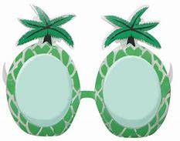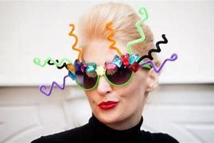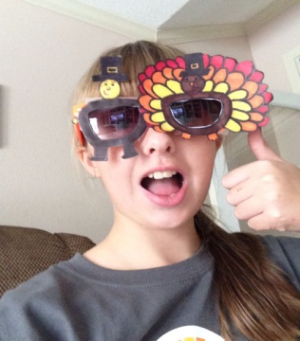
Brillendesign
Material:
- Alte Brille ohne Gläser;
oder alternativ:
Pappbrillen nach Vorlage oder selber aus Pappe entwerfen, möglich auch
1,5 bis 2,o mm stark ummanteltes Elektrikerkabel oder Draht, … Zange, Achtung! Keine scharfen Kanten wegen Verletzungsgefahr!
- Ausgestaltungsmaterial aller Art wie: bunte Federn, Strohhalme, Bänder, Pappe, Papier, Farben aller Art, Filzstifte, Stoffreste (Jeans, Leder, …) Wolle, Kleinteile wie Knöpfe, Kronkorken,…
- Kleber, Heißklebepistole, Klebebänder, …

Verfahren/Technik
- Auswählen oder Herstellen eines Brillengestells
- Freies Ausgestalten mit Materialien zu einer originellen dekorativen oder eher flippigen Eigenkreation deiner “Designer-Brille“.

Auftrag:
- Setzt eure Designer-Brille dann auf und macht davon ein Foto, das ihr mir dann per Mail zuschickt!
- Brille bitte aufbewahren! Prämierung der tollsten Brille findet in der Schule statt
Ich wünsche euch tolle Ideen und ein schönes Wochenende!
LG R. Schiele
